Методы комплексной оценки хозяйственно-финансовой деятельности
Понятие комплексной оценки. Комплексная оценка хозяйственной деятельности представляет собой ее характеристику, полученную в результате комплексного исследования, т. е. одновременного и согласованного изучения совокупности показателей, отражающих все (или многие) аспекты хозяйственных процессов, и содержащую обобщающие выводы о результатах деятельности производственного объекта на основе выявления качественных я количественных отличий от базы сравнения (плана, нормативов, предшествующих периодов, достижений на других аналогичных объектах, других возможных вариантов развития).
Для того чтобы комплексная оценка была действенным орудием хозяйственного управления, необходимо разрабатывать практические методы ее конструирования, которые можно было бы использовать в ежедневной работе экономистов-аналитиков.
Комплексная оценка служит инструментом учета, анализа и планирования; индикатором научно-технического состояния хозяйственного объекта в изучаемой совокупности; критерием сравнительного оценивания коммерческой деятельности предприятий и их подразделений; показателем эффективности принятых ранее управленческих решений и полноты их реализации; основой выбора возможных вариантов развития производства и показателей ожидаемых результатов в будущем: стимулятором производства.
В настоящее время, к сожалению, существуют препятствия как методологического, так и организационного характера тому, чтобы комплексная оценка удовлетворяла этим требованиям. Поэтому нередко возникают ситуации, когда полученные тем или иным приемом обобщающие оценки производственно-хозяйственной деятельности не соответствуют экономической действительности или на практике не оправдывают усилий, затраченных на сбор и обработку данных.
При малом числе оцениваемых параметров и относительно небольшом количестве объектов балансовые комиссии как основные звенья на предприятиях, занимающиеся обобщением результатов работы, удачно справляются с поставленными перед ними задачами выявления комплексной оценки.
При увеличении количества объектов и особенно показателей-критериев оценки решение задачи усложняется. Теоретически следует, что надо оценивать достижения предприятий или их подразделений по одному какому-либо показателю, синтезирующему все стороны деятельности этого объекта. Однако, сложность производственно-хозяйственной деятельности не позволяет выделить из числа обобщающих результативных показателей какой-либо один в качестве основного.
Задача сводится к определению комплексной оценки хозяйственной деятельности на основе системы показателей с агрегированием различных приемов качественного и количественного анализа. При этом эффективность производственно-хозяйственной деятельности одного хозяйственного объекта может сравниваться с эффективностью деятельности других объектов. В данном случае принято говорить о превращении комплексной оценки в сравнительную комплексную оценку производственно-финансовой деятельности. Причем саму процедуру комплексной сравнительной оценки можно типизировать и расчленять на следующие относительно самостоятельные этапы:
Ø конкретизация целей и задач комплексной оценки;
Ø выбор исходной системы показателей;
Ø организация сбора исходной информации;
Ø расчет и оценка значений частных показателен (мест, балльных оценок, коэффициентов по исходным показателям и т. д.);
Ø обеспечение сравнимости оцениваемых показателей (определение коэффициентов сравнительной значимости);
Ø выбор конкретной методики, т. е. разработка алгоритмов программ расчета комплексных сравнительных оценок;
Ø расчет комплексных оценок;
Ø экспериментальная проверка адекватности комплексных, обобщающих оценок реальной экономической действительности;
Ø анализ и использование комплексных сравнительных оценок.
Осуществление разных этапов построения комплексных оценок связано со многими нерешенными проблемами, например, при выборе целей оценки, определении системы оцениваемых показателей и коэффициентов их сравнительной значимости, а также с затруднениями при разработке вычислительного алгоритма. Становится ясно, что конкретные значения обобщающих оценок определяются не только трудовым вкладом коллективов исследуемых хозяйственных объектов, но во многом зависят от совершенства проведения отдельных этапов построения комплексных оценок. По этой причине их нахождение и использование требуют пристального внимания и существенного совершенствования.

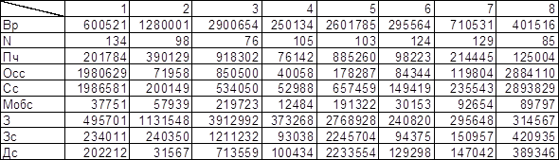
Комплексная оценка результатов деятельности предприятий.
Исходные данные 4 варианта:
Ø Вр – выручка;
Ø N – число служащих;
Ø Пч – чистая прибыль;
Ø Осс – основные средства;
Ø Сс – собственные средства;
Ø Мобс – материальные оборотные средства;
Ø З – затраты;
Ø Зс – заемные средства;
Ø Дс – денежные средства;
Коэффициенты:
1.Коэффициент абсолютной ликвидности: К=ДС/ЗС.
Показывает возможность предприятия рассчитываться по краткосрочным обязательствам своими денежными средствами и краткосрочными финансовыми вложениями;
2.Коэффициент текущей ликвидности: К=(Мобс+ДС)/ЗС.
Показывает, сколько раз все текущие активы покрывают краткосрочную задолженность, чтобы установить, сможет ли предприятие отвечать по своим заемным обязательствам;
3. Коэффициент рентабельности всех активов по чистой прибыли: Ra=Пч/(Мобс+Дс+Осс).
Показывает, сколько рублей прибыли приносит 1р., вложенный в активы предприятия;
4. Коэффициент рентабельности собственных средств: Rcc=Пч/Сс.
Показывает долю прибыли, заработанной предприятием с учетом вложенного собственного капитала;
5. Коэффициент рентабельности реализованной продукции: Rпр=Пч/З.
Показывает, сколько прибыли от основной деятельности предприятию принес каждый рубль реализованной продукции;
6. Коэффициент оборачиваемости основных средств: Осс=Вр/Осс.
Показывает, сколько раз за отчетный период совершился полный цикл производства и обращения основных средств;
7. Коэффициент оборачиваемости оборотных средств: Ооб=Вр/(Мобс+Дс).
Показывает, сколько раз за отчетный период совершился полный цикл производства и обращения оборотных средств;
8. Производительность труда: Пт=Пч/N.
Показывает, какая доля прибыли приходится на одного служащего;
9. Уровень собственных средств: Усс=СС/(Дс+Мобс+Осс).
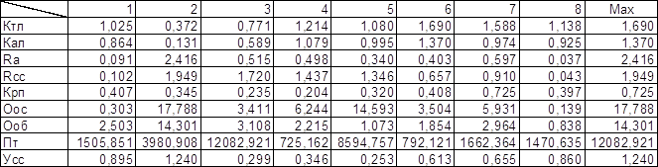
Показывает уровень обеспеченности собственными средствами и показывает, насколько предприятие зависит от заемных средств.

Комплексная оценка.
Важное место в системе комплексного экономического анализа занимает оценка хозяйственной деятельности, представляющая собой обобщающий вывод о результатах деятельности на основе качественного и количественного анализа хозяйственных процессов, отражаемых системой показателей. Оценка деятельности объекта проводится на первом этапе комплексного экономического анализа, когда определяются основные направления аналитической работы (предварительная оценка), и на заключительном этапе, когда подводятся итоги анализа (окончательная оценка). Окончательная оценка является важным информационным источником для обоснования и принятия оптимального управленческого решения в конкретной ситуации.
Финансовое состояние является важнейшей характеристикой деловой активности и надежности предприятия. Оно определяет конкурентоспособность предприятия и его потенциал в деловом сотрудничестве, является гарантом эффективной реализации экономических интересов всех участников хозяйственной деятельности, как самого предприятия, так и его партнеров.
Устойчивое финансовое положение предприятия не является подарком судьбы или счастливым случаем его истории, а результатом умелого, просчитанного управления всей совокупностью производственных и хозяйственных факторов, определяющих результаты деятельности предприятия.
Теория анализа финансов, предпринимательства и экономики предприятия рассматривает понятие «устойчивое финансовое положение» не только как качественную характеристику его финансов, но и как количественно измеримое явление. Этот принципиальный вывод позволяет сформулировать общие принципы построения научно обоснованной методики оценки финансового состояния и деловой активности предприятия независимо от формы собственности и вида деятельности.
В условиях рыночной экономики существенно возрос интерес участников экономического процесса к объективной и достоверной информации о финансовом состоянии и деловой активности предприятия. Все субъекты рыночных отношений — собственники (акционеры), инвесторы, банки, биржи, поставщики, покупатели, заказчики, страховые компании, рекламные агентства заинтересованы в однозначной оценке конкурентоспособности и надежности своих партнеров. Такую оценку можно получить различными методами и с использованием различных критериев. Широко известен, например, метод балльной оценки.
Ниже предлагается методика комплексной сравнительной рейтинговой оценки финансового состояния и деловой активности предприятия, основанная на теории и методике финансового анализа предприятия в условиях рыночных отношений.
Составными этапами методики комплексной сравнительной рейтинговой оценки финансового состояния предприятия являются: сбор и аналитическая обработка исходной информации за оцениваемый период времени; обоснование системы показателей, используемых для рейтинговой оценки финансового состояния предприятия, и их классификация, расчет итогового показателя рейтинговой оценки; классификация (ранжирование) предприятии по рейтингу.
Итоговая рейтинговая оценка учитывает все важнейшие параметры (показатели) финансовой и производственной деятельности предприятия, т. е. хозяйственной деятельности в целом. При ее построении используются данные о производственном потенциале предприятия, рентабельности его продукции и эффективности использования производственных и финансовых ресурсов, состоянии и размещении средств, их источниках и другие показатели.
Исходные показатели предыдущей матрицы стандартизуются в отношении соответветствующего показателя эталонного предприятия по формуле:
Для каждого анализируемого предприятия значение его рейтинговой оценки определяется по формуле:
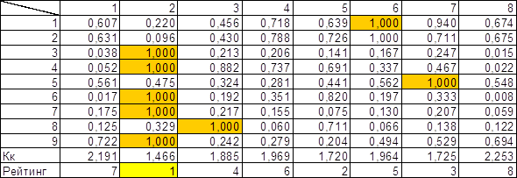
Вывод:
Очевидно, что из списка 8 предприятий наиболее экономически выгодным выглядит второе, поскольку оно имеет аж 5 максимальных показателей финансового состояния. В частности, здесь самая высокая рентабельность собственных средств, т. е. собственные ресурсы приносят максимум прибыли, отсюда и коэффициент рентабельности, равный 2,416. Это в 4 раза больше, чем у ближайшего конкурента! И означает, что каждый вложенный рубль приносит почти 2 р. 40 к. чистой прибыли. Полный цикл производства и обращения основных средств, как, кстати, и оборотных, у этого предприятия проходит гораздо быстрее, чем у всех остальных. Максимальный уровень собственных средств показывает значительный отрыв в свете финансовой независимости (автономии).

Метод корреляционно-регриссионного анализа.
Этот метод широко используется для определения тесноты связи между показателями, не находящимися в функциональной зависимости. Теснота связи между изучаемыми явлениями измеряется корреляционным отношением (для криволинейной зависимости). Для прямолинейной зависимости исчисляется коэффициент корреляции.
Первая задача корреляции заключается в выявлении на основе значительного числа наблюдений того, как меняется в среднем результативный признак в связи с изменением одного или нескольких факторов.
Вторая – в определении степени влияния искажающих факторов.
Первая задача решается определением уровня регрессии и носит название регрессионного анализа.
Вторая – определением различных показателей тесноты связи, это и есть собственно корреляция.
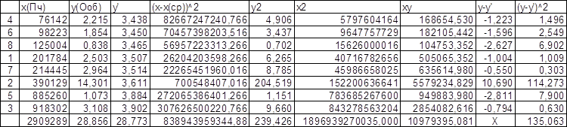
Задача: определить зависимость между чистой прибылью и оборачиваемостью оборотных средств.
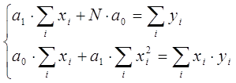
Для нахождения коэффициентов парной линейной регрессии вида y=a₁·x + a₀ методом наименьших квадратов необходимо решить систему:
С помощью “поиска решений” находим коэффициенты, и регрессия получает вид: y=5,5·10⁻⁷·x + 3,4.
Для того, чтобы определить точность регрессии, нужно высчитать ряд коэффициентов и проверить типичность подобранного уравнения:
1.
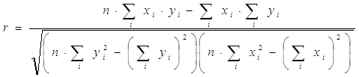
Коэффициент регрессии r: r = 0,05;
Характеризует взаимосвязь между двумя величинами.
2. Проверка на типичность. Определяем фактическое значение критерия T для параметров а₁ и а₀:
 | 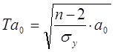 |  | 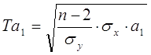
Ta₀ < T < Ta₁; T для n = 8 известно и равно 2,3;
Где σ_{х} - квадратическое отклонение x от выравненных значений х(cp), а σ_{y} - среднее квадратическое отклонение признака y от выравненных значений y΄, или стандартизированная ошибка аппроксимации;
y и y΄ – теоретические и эмперические значения соответственно, а n – число измерений;
Ta₀ = 2,23 ; Ta₁ = 0,51 - отсюда следует, что параметры уравнения нетипичны;
σ_{х} = 323833,283; σ_{y} = 4,11;
3. Коэффициент детерминации d. Показывает на сколько % аргумент (y) зависит от переменной (x): d = r² 100 %;
d = 0,21 %;
Вывод:
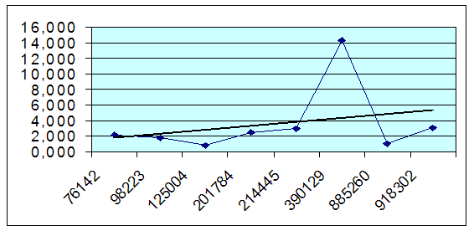
Такой маленький коэффициент регрессии характеризует очень низкую связь между чистой прибылью и оборачиваемостью оборотных средств, поскольку для облегчения процесса была выбрана прямолинейная зависимость, кроме того, в данных условия наблюдается очевидный разброс значений, что и обуславливает нетипичность параметров. Стоит отметить, что при увеличении степени уравнения аппроксимации объем расчетов увеличивается в 4 раза, что делает их вычисление затруднительным.

